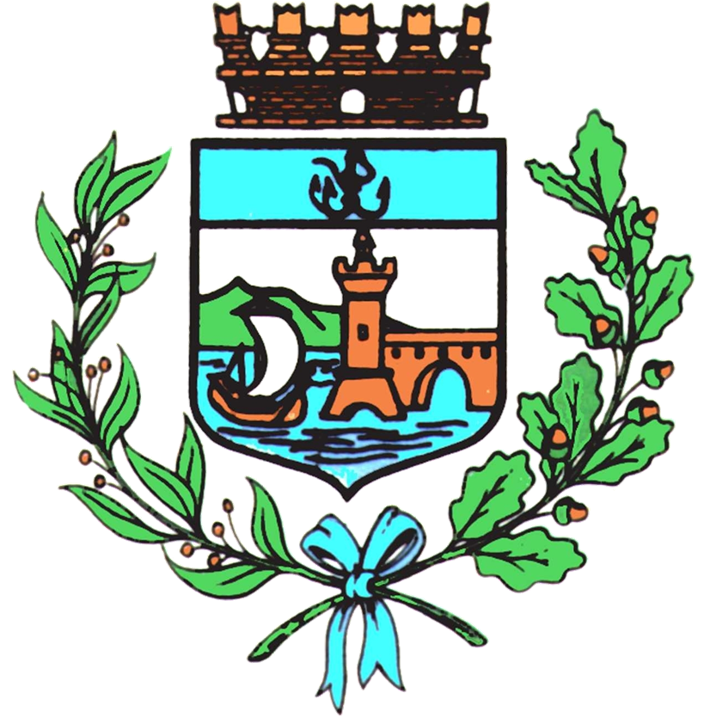

Comune di Bomporto

Bomporto, 16 febbraio 2023
Comunicato stampa 11/2023

Bomporto, suspense e risate
con lo spettacolo “Dodici a Dodici”
Nuovo appuntamento al Teatro comunale per la rassegna “Teatro: territorio”

Tre vecchiette caritatevoli, un nipote colto e un po’ svampito, un cugino che crede di essere Re Carlo d’Inghilterra, un secondo cugino ricercato dalle polizie di tutto il mondo: sono questi i personaggi dello spettacolo “Dodici a Dodici”, portato in scena dalla Compagnia “Gozzoviglio sul Naviglio” sabato 18 febbraio alle 21 al Teatro Comunale di Bomporto.
Diretta da Margherita Sentimenti e Francesco Sentimenti, con direzione di scena di Adelaide Maddaluno, la pièce mescola suspense e momenti di ilarità, capaci di conquistare un pubblico di ogni età.
Lo spettacolo è inserito nell’ambito della rassegna “Teatro: territorio”, promossa dall’Amministrazione comunale di Bomporto in collaborazione con l’Associazione teatrale Piccole Luci onlus.

